2 1 файл ifreim buttom
Цель : понять как организовывать код программы с инструкции .
Использовать примеры готовые и не готовые.
Уметь вставлять и запускать готовые шаблоны. Проверять.

По шагам и правая кнопка мышки в помощь!
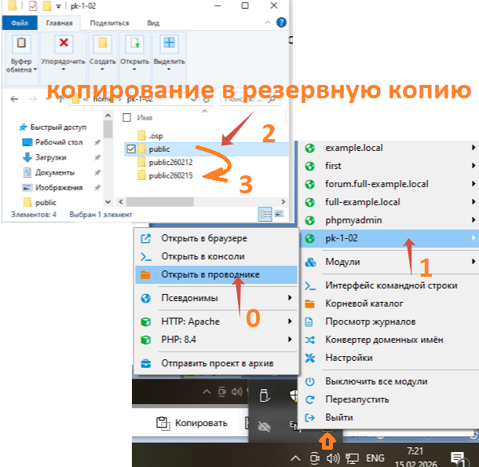
Скопируем каталог в резервную копию.
PUBLIC копируем в PUBLICГГММЧЧ, где ГГ –это 26 , ММ- это текущий месяц, ЧЧ- текущее число.

